УНИВЕРЗИТЕТ У НОВОМ САДУ
АКАДЕМИЈА УМЕТНОСТИ НОВИ САД
НОВИ САД, ЂУРЕ ЈАКШИЋА 7

04-37-19/4
Дана, 17.09.2019.

ЈАВНА НАБАВКА РАДОВА
АДАПТАЦИЈА ПРОСТОРА У ОБЈЕКТУ У КОСОВСКОЈ 33
(РАДОВИ У БЛОКУ Ф И Ц)

ЈАВНА НАБАВКА МАЛЕ ВРЕДНОСТИ

ЈАВНА НАБАВКА бр. 04-37-19/2019

Нови Сад, септембар 2019.

На основу чл. 39. и 61. Закона о јавним набавкама („Сл. гласник РС” бр. 124/12, 14/15 и 68/15 у даљем тексту: Закон), чл. 6. члана 6. Правилника о обавезним елементима конкурсне документације у поступцима јавних набавки и начину доказивања испуњености услова („Службени гласник РС” број 86/15), Одлуке о покретању поступка јавне набавке број 04-37-19/1 и Решења о образовању комисије за јавну набавку број 04-37-19/2, припремљена је

КОНКУРСНА ДОКУМЕНТАЦИЈА
ЗА ЈАВНУ НАБАВКУ МАЛЕ ВРЕДНОСТИ РАДОВА:

АДАПТАЦИЈА ПРОСТОРА У ОБЈЕКТУ У КОСОВСКОЈ 33, Н. САД
(РАДОВИ У БЛОКУ Ф И Ц)

БРОЈ НАБАВКЕ 04-37-19/2019

Конкурсна документација садржи:

Поглавље | Назив поглавља | Страна
I | Општи подаци о јавној набавци | 3
II | Подаци о предмету јавне набавке | 4
III | Врста, техничке карактеристике, квалитет, количина и опис услуга, начин спровођења контроле и обезбеђења гаранције квалитета, рок извршења, место извршења, евентуалне додатне услуге и сл. | 4
 | Образац предмера потребних радова / Структура цене | 4
IV | Услови за учешће у поступку јавне набавке из чл. 75. и 76. Закона и упутство како се доказује испуњеност тих услова / Образац изјаве о испуњености услова | 13
V | Упутство понуђачима како да сачине понуду | 18
VI | Образац понуде | 25
VII | Модел уговора | 29
VIII | Образац трошкова припреме понуде | 35
IX | Образац изјаве о независној понуди | 36

I ОПШТИ ПОДАЦИ О ЈАВНОЈ НАБАВЦИ

1. Подаци о наручиоцу
Наручилац: Универзитет у Новом Саду, Академија уметности Нови Сад
Адреса: Ђуре Јакшића 7, 21101 Нови Сад
Интернет страница: www.akademija.uns.ac.rs

2. Врста поступка јавне набавке
Предметна јавна набавка се спроводи у поступку јавне набавке мале вредности у складу са Законом и подзаконским актима којима се уређују јавне набавке.

3. Предмет јавне набавке
Предмет јавне набавке број 04-37-19/2019 је набавка радова – делимична адаптација простора у Косовсој 33, Нови Сад (радови у блоку Ф и Ц), поновљена јавна набавка након доношења одлуке о обустави поступка ЈН 04-37-17/2019

4. Контакт (лице или служба)
Лице за контакт: Снежана Ђурђевић, службеник за јавне набавке.
Е - mail адреса: snezana.djurdjevic@uns.ac.rs
Факс: 021/420187

II ПОДАЦИ О ПРЕДМЕТУ ЈАВНЕ НАБАВКЕ

1. Предмет јавне набавке
Предмет јавне набавке бр. 04-37-19/2019 је набавка радова на делимичној адаптацији простора у објекту у Косовској 33, Нови Сад (радови у блоку Ф и Ц)
Назив и ознака из општег речника набавке:

45440000 – бојадерски и стакларски радови
45430000 – постављање подних и зидних облога
45310000 – радови на увођењу електричних инсталација
45450000 – остали завршни радови

III ВРСТА, ТЕХНИЧКЕ КАРАКТЕРИСТИКЕ, КВАЛИТЕТ, КОЛИЧИНА И ОПИС РАДОВА, НАЧИН СПРОВОЂЕЊА КОНТРОЛЕ И ОБЕЗБЕЂИВАЊА ГАРАНЦИЈЕ КВАЛИТЕТА, РОК ИЗВРШЕЊА И СЛ.

Obrazac 1

OBRAZAC PREDMERA POTREBNIH RADOVA / STRUKTURA CENE

RADOVI BLOK F
R. br. | Opis pozicije | Jed. mere | Kol. | Jedinična cena | Cena za poziciju (bez PDV-a)
1 | Rušenje zidova od opeke d=12 cm sa odvozom šuta na deponiju. | m2 | 12,5
2 | Probijanje otvora u zidu od opeke d=12 cm radi formiranja novog otvora za vrata. Odvoz šuta na deponiju. | m2 | 1
3 | Demontaža postojećih elektroinstalacija u zidu koji se ruši (utičnice, prekidači) i plafonsko osvetljenje. | paušalno | 1
 | Utičnice - dvostruke | 3
 | Prekidači | 1
 | Utičnice za internet mrežu | 2
 | Telefon | 1
 | Nadgradne svetiljke | 8
4 | Demontaža vrata. Odlaganje vrata na gradilištu. | kom. | 1
5 | Demontaža poda od laminata. Odnošenje šuta na deponiju. | m2 | 42
6 | Demontaža spuštenog plafona od gipskartonskih ploča. Odnošenje šuta na deponiju. | m2 | 5
7 | Demontaža zidne obloge od gipskartonskih ploča. Odnošenje šuta na deponiju. | m2 | 9
8 | Zidanje pregradnog zida od opeke d=12 cm u produžnom malteru. | m2 | 1
9 | Izdrada AB nadvratnika u zidu od opeke d=12 cm. | m | 1
10 | Malterisanje unutrašnjih zidova produžnim malterom. | m2 | 4
11 | Bojenje zidova i plafona poludisperzivnom bojom. Gletovanje i popravka na mestima oštećenja. Nanošenje lepka za pločice radi poravnanja površine od bavalita (50% plafona).
 | Zidovi | m2 | 80
 | Plafoni | m2 | 40
12 | Nabavka, transport i ugradnja podloge za laminat d=3mm od ekstrudiranog polistirena (XPS). | m2 | 42
13 | Nabavka, transport i ugradnja laminata d=12 mm, klasa 33. | m2 | 42
14 | Nabavka, transport i ugradnja lajsni za laminat. | m | 28
15 | Nabavka, transport i montaža spuštenog plafona o gipskartonskih ploča d=12.5 mm na metalnim nosačima, po uputstvu proizvođača. | m2 | 12
16 | Nabavka, transport i montaža maske za instalacije od gipskartonskih ploča d=12.5 mm na metalnim nosačima, po uputstvu proizvođača.
 | 15*45 | m | 5
 | 30*45 | m | 5
17 | Montaža elektroinstalacija. Zamena postojećih utičnica i prekidača. | paušalno | 1
 | Utičnice - dvostruke | 3
 | Prekidači | 1
 | Utičnice za internet mrežu | 3
 | Modul (2 utičnice + internet) | 1
18 | Nabavka, transport i montaža rasvetnih tela - LED paneli dimenzija 1200X300 mm; Karakteristike: snaga 40W, boja svetla 4000K, Lumena 4000lm, CRI>80
 | Ugradni | kom. | 4
 | Nadgradni | kom. | 6
UKUPNO RADOVI U BLOKU F

RADOVI BLOK C

R. br. | Opis pozicije | Jed. mere | Kol. | Jedinična cena | Cena za poziciju (bez PDV-a)
19 | Rušenje zidova od opeke d=12 cm sa odvozom šuta na deponiju. | m2 | 9,6
20 | Rušenje zida od opeke d=12 cm. sa podupiranjem tavanice metalnim nosačima. Odvoz šuta na deponiju. | m2 | 9,6
21 | Probijanje otvora za vrata u zidu od pune opeke d=25 cm. Odvoz šuta na deponiju. | m3 | 0,6
22 | Demontaža postojećih elektroinstalacija u zidu koji se ruši (utičnice, prekidači) i plafonsko osvetljenje. | paušalno | 1
23 | Demontaža poda od laminata. Odnošenje šuta na deponiju. | m2 | 20,5
24 | Zidanje zida od šuplje opeke d=25 cm. u produžnom malteru. Odvoz šuta na deponiju. | m3 | 2,4
25 | Izrada AB serklaža u zidu od opeke d=25 cm. Dimenzije 25x20, dužine 3,50 m. Armatura 4R12, uzengije 6/30. | m3 | 0,175
26 | Izrada AB nadvratnika u zidu od opeke d=25 cm. Dimenzije 25x20, dužine 1,20 m. Armatura 4R12, uzengije 6/30. | m3 | 0,06
27 | Malterisanje unutrašnjih zidova produžnim malterom. | m2 | 24
28 | Bojenje zidova i plafona poludisperzivnom bojom. Gletovanje i popravka na mestima oštećenja.
 | Zidovi | m2 | 60
 | Plafoni | m2 | 21
29 | Nabavka, transport i ugradnja podloge za laminat 3mm od ekstrudiranog polistirena (XPS) | m2 | 21
30 | Nabavka, transport i ugradnja laminata d=12 mm, klasa 33. | m2 | 21
31 | Nabavka, transport i ugradnja lajsni za laminat. | m | 20
32 | Montaža elektroinstalacija. Zamena postojećih utičnica i prekidača. |  | 1
33 | Nabavka, transport i montaža rasvetnih tela - LED paneli dimenzija 600X600 mm; Karakteristike: snaga 40W, boja svetla 4000K, Lumena 4000lm, CRI>80
 | Nadgradni | kom. | 6
34 | Nabavka, transport i ugradnja PVC unutrašnjih vrata. Obraćun komplet sa okovom i ugradnjom.
 | POS 1 - 90x205 | kom. | 1
UKUPNO RADOVI U BLOKU C

RADOVI U BLOKU F
RADOVI U BLOKU C
UKUPNO SVI RADOVI
PDV
UKUPNO SVI RADOVI SA PDV-OM

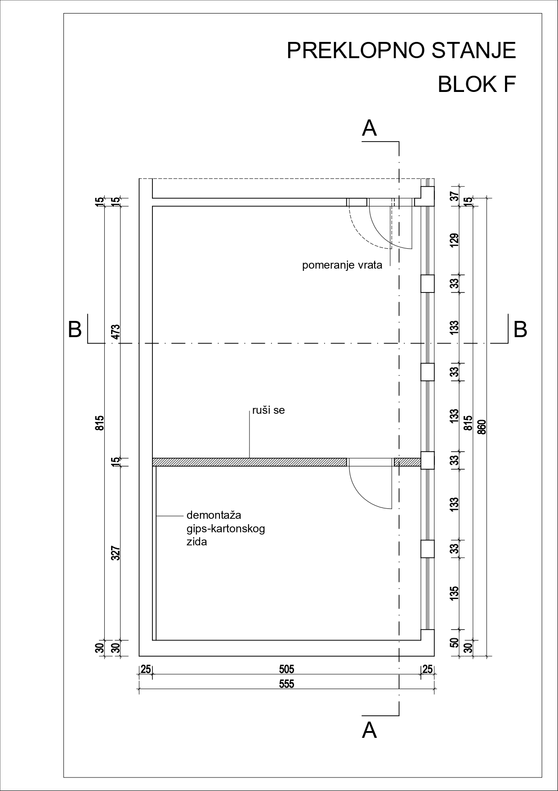

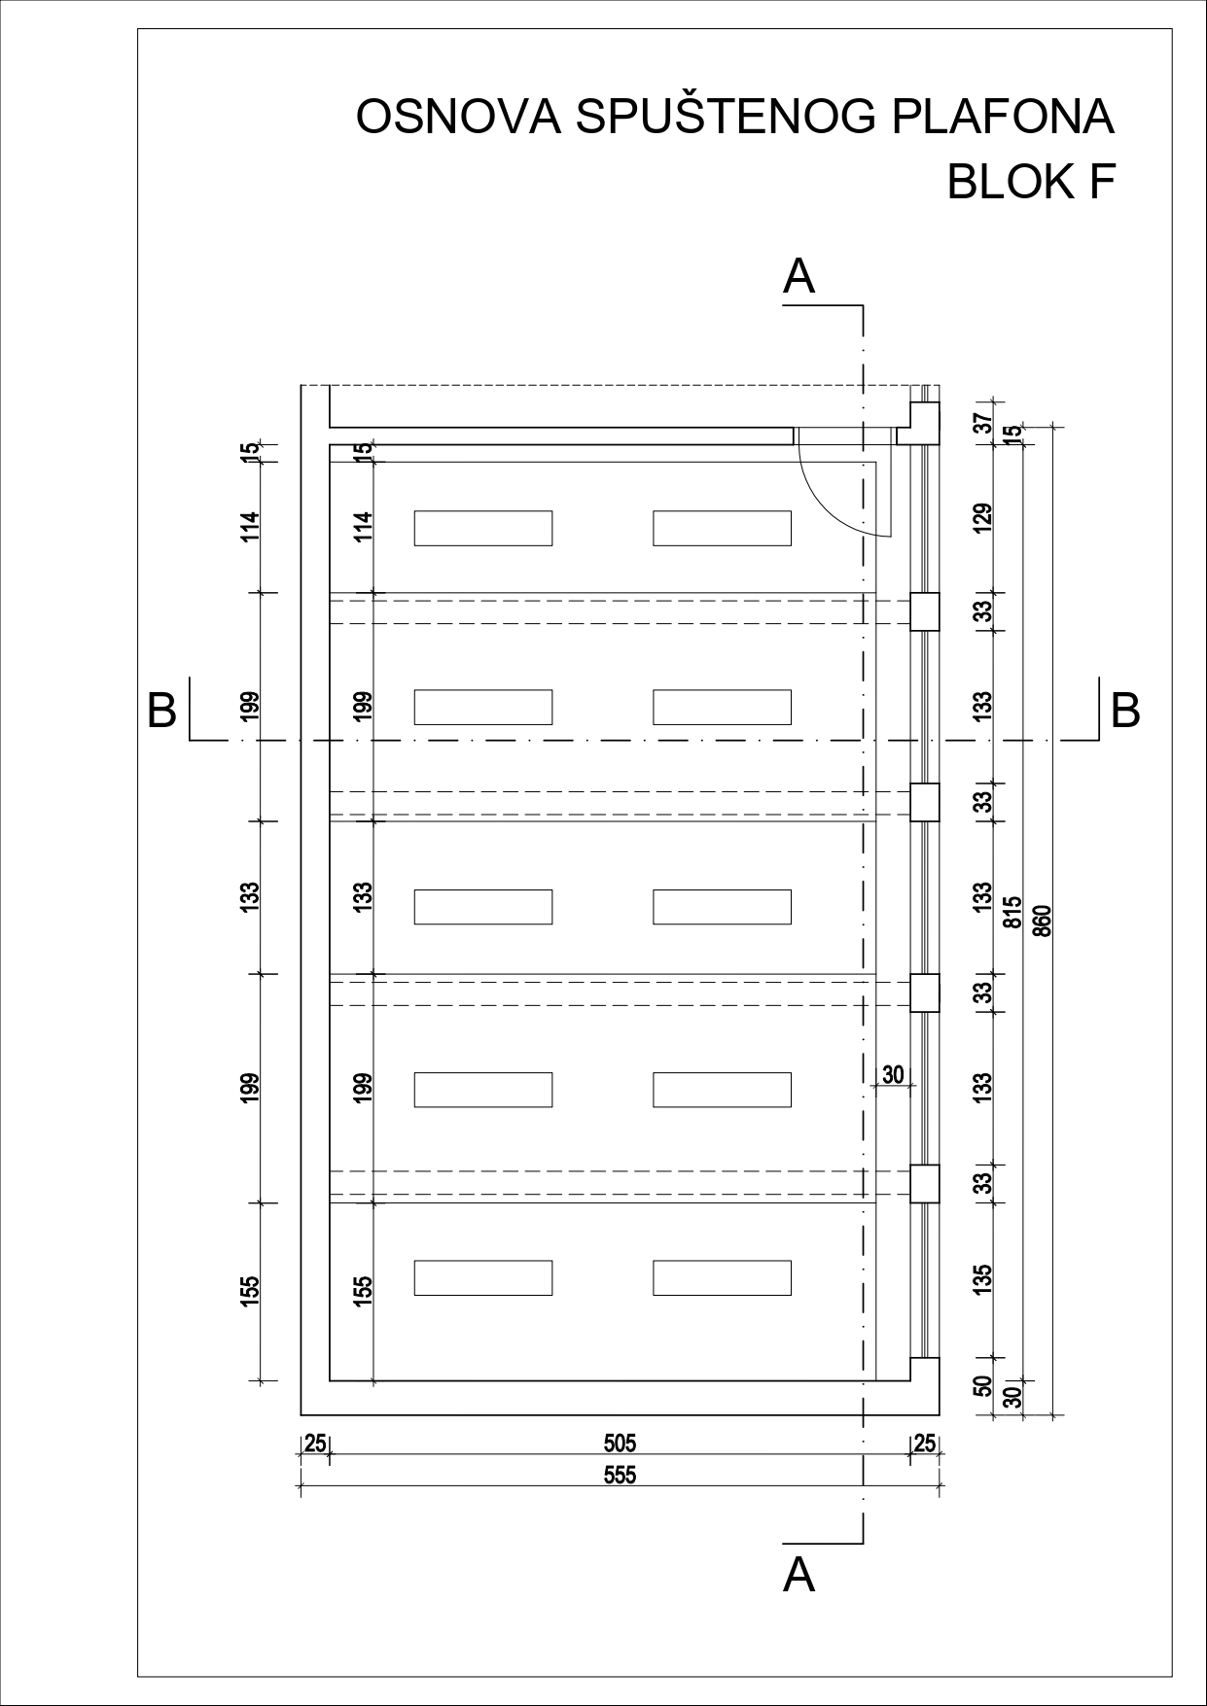

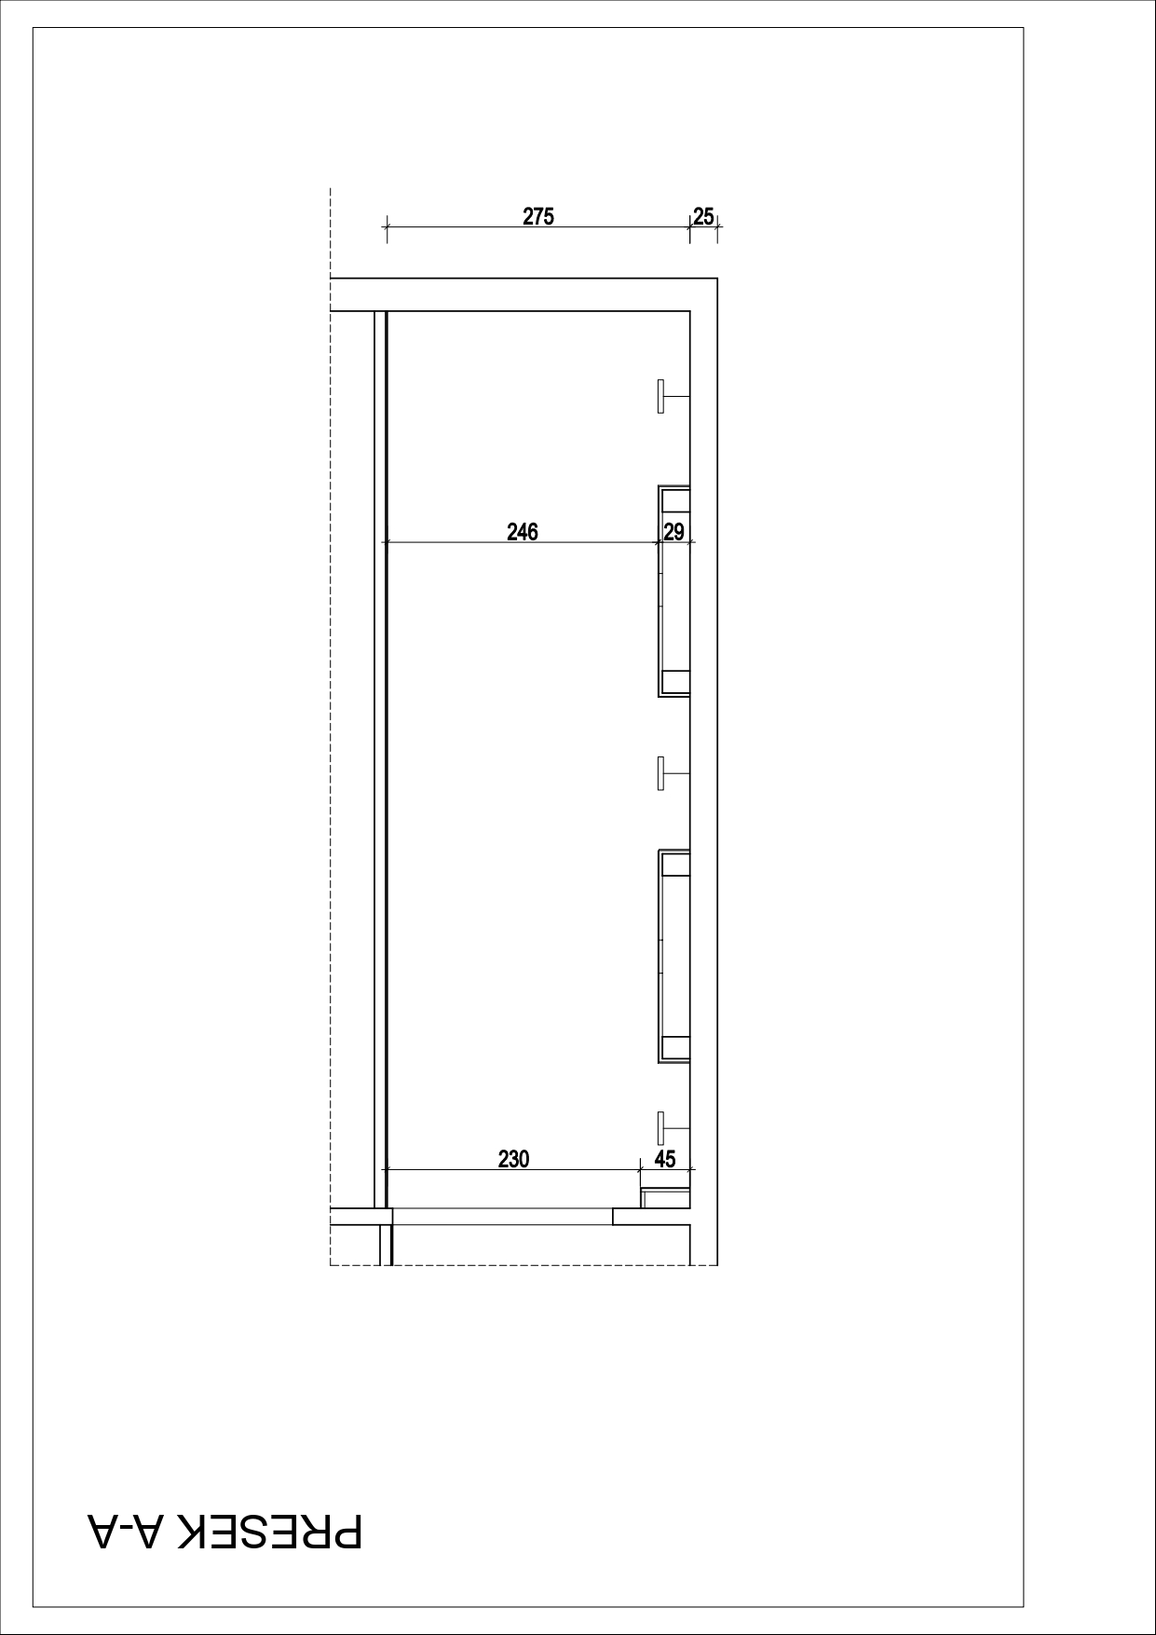
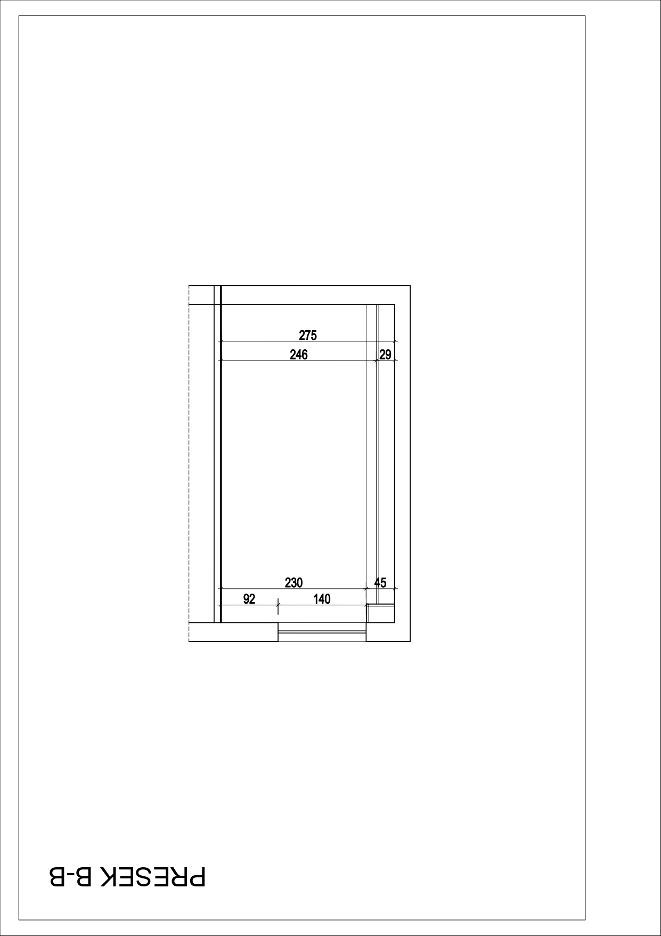

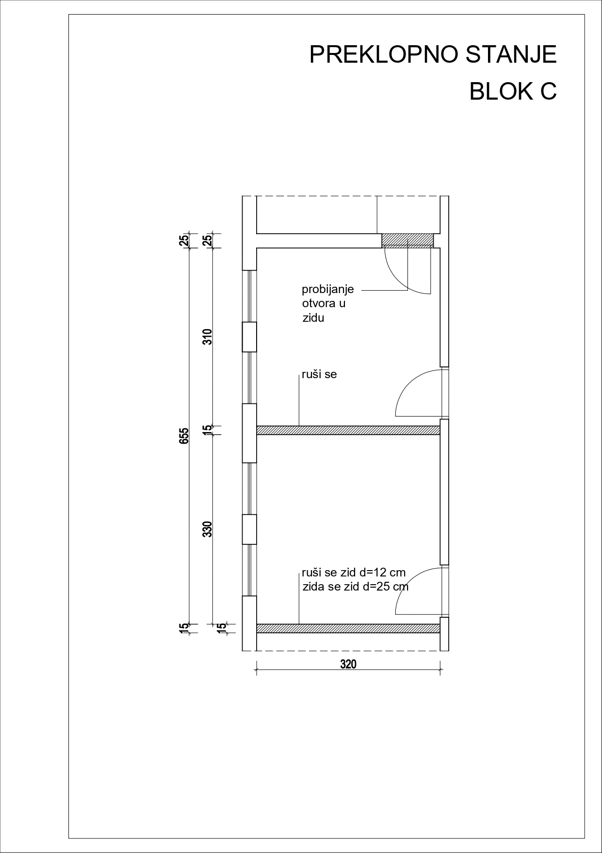

IV УСЛОВИ ЗА УЧЕШЋЕ У ПОСТУПКУ ЈАВНЕ НАБАВКЕ ИЗ ЧЛ. 75. И 76. ЗАКОНА И УПУТСТВО КАКО СЕ ДОКАЗУЈЕ ИСПУЊЕНОСТ ТИХ УСЛОВА

- УСЛОВИ ЗА УЧЕШЋЕ У ПОСТУПКУ ЈАВНЕ НАБАВКЕ ИЗ ЧЛ. 75. И 76. ЗАКОНА

  - Право на учешће у поступку предметне јавне набавке има понуђач који испуњава обавезне услове за учешће у поступку јавне набавке дефинисане чл. 75. Закона, и то:

- Да је регистрован код надлежног органа, односно уписан у одговарајући регистар (чл. 75. ст. 1. тач. 1) Закона);
- Да он и његов законски заступник није осуђиван за неко од кривичних дела као члан организоване криминалне групе, да није осуђиван за кривична дела против привреде, кривична дела против животне средине, кривично дело примања или давања мита, кривично дело преваре (чл. 75. ст. 1. тач. 2) Закона);
- Да је измирио доспеле порезе, доприносе и друге јавне дажбине у складу са прописима Републике Србије или стране државе када има седиште на њеној територији (чл. 75. ст. 1. тач. 4) Закона);

- Понуђач је дужан да при састављању понуде изричито наведе да је поштовао обавезе које произлазе из важећих прописа о заштити на раду, запошљавању и условима рада, заштити животне средине и да нема забрану обављања делатности која је на снази у време подношења понуде. (чл. 75. ст. 2. Закона).

Уколико понуђач подноси понуду са подизвођачем, у складу са чланом 80. Закона, подизвођач мора да испуњава обавезне услове из члана 75. став 1. тач. 1), 2) и 4) Закона.
Уколико понуду подноси група понуђача, сваки понуђач из групе понуђача, мора да испуни обавезне услове из члана 75. став 1. тач. 1), 2) и 4) Закона.

- УПУТСТВО КАКО СЕ ДОКАЗУЈЕ ИСПУЊЕНОСТ УСЛОВА

  - У складу са чланом 77. став 4. ЗЈН, испуњеност обавезних услова из члана 75. ЗЈН се доказује на следећи начин:

- Достављањем изјаве о испуњавању услова из члана 75. ЗЈН у поступку јавне набавке МАЛЕ вредности - за понуђача као и за све учеснике у заједничкој понуди (Образац – стр. 16 из конкурсне документације);

- Достављањем изјаве о испуњавању услова из члана 75. ЗЈН у поступку јавне набавке мале вредности ЗА ПОДИЗВОЂАЧА – уколико се подноси понуда са подизвођачем (Образац – стр. 17 из конкурсне документације).

Напомена: Понуђач који је уписан у Регистар понуђача, за обавезне услове (тачка 1, 2 и 4.) доставља само број под којим је уписан у Регистар понуђача.

2.3. У складу са чланом 79. став 2. ЗЈН, Наручилац може пре доношења одлуке о додели уговора да тражи од понуђача чија је понуда оцењена као најповољнија, а који није уписан у Регистар понуђача, да достави на увид оригинал или оверену копију доказа о испуњености услова, и то:

- Услов из чл. 75. ст. 1. тач. 1) Закона - Доказ: Извод из регистра Агенције за привредне регистре, односно извод из регистра надлежног Привредног суда);

- Услов из чл. 75. ст. 1. тач. 2) Закона - Доказ:
Правна лица: 1) Извод из казнене евиденције, односно уверењe основног суда на чијем подручју се налази седиште домаћег правног лица, односно седиште представништва или огранка страног правног лица, којим се потврђује да правно лице није осуђивано за кривична дела против привреде, кривична дела против животне средине, кривично дело примања или давања мита, кривично дело преваре; 2) Извод из казнене евиденције Посебног одељења за организовани криминал Вишег суда у Београду, којим се потврђује да правно лице није осуђивано за неко од кривичних дела организованог криминала; 3) Извод из казнене евиденције, односно уверење надлежне полицијске управе МУП-а, којим се потврђује да законски заступник понуђача није осуђиван за кривична дела против привреде, кривична дела против животне средине, кривично дело примања или давања мита, кривично дело преваре и неко од кривичних дела организованог криминала (захтев се може поднети према месту рођења или према месту пребивалишта законског заступника). Уколико понуђач има више законских заступника дужан је да достави доказ за сваког од њих.
Предузетници и физичка лица: Извод из казнене евиденције, односно уверење надлежне полицијске управе МУП-а, којим се потврђује да није осуђиван за неко од кривичних дела као члан организоване криминалне групе, да није осуђиван за кривична дела против привреде, кривична дела против животне средине, кривично дело примања или давања мита, кривично дело преваре (захтев се може поднети према месту рођења или према месту пребивалишта).
Доказ не може бити старији од два месеца пре отварања понуда;

- Услов из чл. 75. ст. 1. тач. 4) Закона - Доказ: Уверење Пореске управе министарства финасија и привреде да је измирио доспеле порезе и доприносе и уверење надлежне управе локалне самоуправе да је измирио обавезе по основу изворних локалних јавних прихода или потврду Агенције за приватизацију да се понуђач налази у поступку приватизације.
Доказ не може бити старији од два месеца пре отварања понуда

ОБРАЗАЦ ИЗЈАВЕ О ИСПУЊАВАЊУ УСЛОВА ИЗ ЧЛАНА 75. ЗЈН

У складу са чланом 77. став 4. ЗЈН ("Сл. гласник РС" број 124/12, 14/15 и 68/15), под пуном моралном, материјалном и кривичном одговорношћу, као заступник понуђача дајем следећу
ИЗЈАВУ О ИСПУЊАВАЊУ УСЛОВА ИЗ ЧЛАНА 75. ЗЈН
У ПОСТУПКУ ЈАВНЕ НАБАВКЕ МАЛЕ ВРЕДНОСТИ

Понуђач: ___________________________________________________________
Седиште и адреса:___________________________________________________
Матични број : ________________
ПИБ: _________________________

ИСПУЊАВА све услове из члана 75. ЗЈН, за јавну набавку мале вредности број ЈН 04-37-19/2019 – Адаптација простора у објекту у Косовској 33 (радови у блоку Ф и Ц) и то да:

1) је регистрован код надлежног органа, односно уписан у одговарајући регистар;
2) он и његов законски заступник није осуђиван за неко од кривичних дела као члан организоване криминалне групе, да није осуђиван за кривична дела против привреде, кривична дела против животне средине, кривично дело примања или давања мита, кривично дело преваре;
3) је измирио доспеле порезе, доприносе и друге јавне дажбине у складу са прописима Републике Србије или стране државе када има седиште на њеној територији.

У _______________________ Овлашћено лице понуђача

Дана______________године М.П. __________________________

Напомене:
Уколико понуду подноси група понуђача, овај образац копирати у довољном броју примерака и попунити за сваког члана групе понуђача (као и за носиоца посла групе понуђача).
Овај образац потписује и оверава печатом носилац посла групе понуђача.

ОБРАЗАЦ ИЗЈАВЕ О ИСПУЊАВАЊУ УСЛОВА ИЗ ЧЛАНА 75. ЗЈН
(ЗА ПОДИЗВОЂАЧА)

У складу са чланом 77. став 4. ЗЈН ("Сл. гласник РС" број 124/12, 14/15 и 68/15 под пуном моралном, материјалном и кривичном одговорношћу, као заступници понуђача и подизвођача дајемо следећу
ИЗЈАВУ О ИСПУЊАВАЊУ УСЛОВА ИЗ ЧЛАНА 75. ЗЈН
У ПОСТУПКУ ЈАВНЕ НАБАВКЕ МАЛЕ ВРЕДНОСТИ за подизвођача
Понуђач: ___________________________________________________________
Седиште и адреса:___________________________________________________
Матични број : ________________
ПИБ: _________________________

ИСПУЊАВА све услове из члана 75. ЗЈН, за јавну набавку мале вредности број ЈН 04-37-19/2019 – Адаптација простора у објекту у Косовској 33 (радови у блоку Ф и Ц) и то да:

1) је регистрован код надлежног органа, односно уписан у одговарајући регистар;
2) он и његов законски заступник није осуђиван за неко од кривичних дела као члан организоване криминалне групе, да није осуђиван за кривична дела против привреде, кривична дела против животне средине, кривично дело примања или давања мита, кривично дело преваре;
3) је измирио доспеле порезе, доприносе и друге јавне дажбине у складу са прописима Републике Србије или стране државе када има седиште на њеној територији.

У _______________________ Овлашћено лице понуђача

Дана______________године М.П. __________________________

У _______________________ Овлашћено лице подизвођача

Дана______________године М.П. __________________________
Напомене:
Уколико понуђач наступа са више подизвођача, овај образац изјаве фотокопирати и попунити за сваког подизвођача Овај образац потписују и оверавају печатом овлашћена лица понуђача и подизвођача

ИЗЈАВА ПОНУЂАЧА
О ИСПУЊАВАЊУ УСЛОВА ИЗ ЧЛ. 75. ст. 2. ЗАКОНА У ПОСТУПКУ ЈАВНЕ
НАБАВКЕ МАЛЕ ВРЕДНОСТИ

У складу са чланом 77. став 4. Закона, под пуном материјалном и кривичном одговорношћу, као заступник понуђача, дајем следећу

И З Ј А В У

Понуђач _____________________________________________ у поступку јавне набавке Адаптација простора у објекту у Косовској 33 (радови у блоку Ф и Ц) - ЈН број 04-37-19/2019 изјављује да је поштовао обавезе које произлазе из важећих прописа о заштити на раду, запошљавању и условима рада, заштити животне средине и да нема забрану обављња делатости која је на снази у време подношења понуде.

Место:_____________ Понуђач:
Датум:_____________ М.П. _____________________

Напомена: Уколико понуду подноси група понуђача, Изјава мора бити потписана од стране овлашћеног лица сваког понуђача из групе понуђача и оверена печатом.

V УПУТСТВО ПОНУЂАЧИМА КАКО ДА САЧИНЕ ПОНУДУ

1. ПОДАЦИ О ЈЕЗИКУ НА КОЈЕМ ПОНУДА МОРА ДА БУДЕ САСТАВЉЕНА

Понуђач подноси понуду на српском језику.

2. НАЧИН НА КОЈИ ПОНУДА МОРА ДА БУДЕ САЧИЊЕНА

Сви подаци из понуде морају бити читко попуњени. Није дозвољено попуњавати обрасце графитном оловком.
Понуђач понуду подноси непосредно или путем поште у затвореној коверти или кутији, затворену на начин да се приликом отварања понуда може са сигурношћу утврдити да се први пут отвара.
На полеђини коверте или на кутији навести назив и адресу понуђача.
У случају да понуду подноси група понуђача, на коверти је потребно назначити да се ради о групи понуђача и навести називе и адресу свих учесника у заједничкој понуди.

Понуду доставити на адресу:

АКАДЕМИЈА УМЕТНОСТИ
ЂУРЕ ЈАКШИЋА 7
21101 НОВИ САД са назнаком: ,,Понуда за јавну набавку радова – адаптација простора у Косовсој 33, Нови Сад (радови у блоку Ф и Ц), ЈН број 04-37-19/2019 НЕ ОТВАРАТИ”.

Понуда се сматра благовременом уколико је примљена од стране наручиоца до 26.09.2019. године до 9:00 часова.

Наручилац ће, по пријему одређене понуде, на коверти, односно кутији у којој се понуда налази, обележити време пријема и евидентирати број и датум понуде према редоследу приспећа. Уколико је понуда достављена непосредно наручилац ће понуђачу предати потврду пријема понуде. У потврди о пријему наручилац ће навести датум и сат пријема понуде.
Понуда коју наручилац није примио у року одређеном за подношење понуда, односно која је примљена по истеку дана и сата до којег се могу понуде подносити, сматраће се неблаговременом.

Отварање понуда ће се обавити јавно, по истеку рока за подношење понуда, дана 26.09.2019. године са почетком у 9:30 часова, у просторијама Академије уметности, Ђуре Јакшића 7, Нови Сад.

Понуда мора да садржи:
- све обрасце који су захтевани конкурсном документацијом, у складу са напоменама датим на обрасцима;
- попуњен предмер радова / спецификацију цене
- попуњен, потписан и оверен модел уговора;

3. ПОНУДА СА ВАРИЈАНТАМА

Подношење понуде са варијантама није дозвољено.

4. НАЧИН ИЗМЕНЕ, ДОПУНЕ И ОПОЗИВА ПОНУДЕ

У року за подношење понуде понуђач може да измени, допуни или опозове своју понуду на начин који је одређен за подношење понуде.
Понуђач је дужан да јасно назначи који део понуде мења односно која документа накнадно доставља.
На полеђини коверте или на кутији навести назив и адресу понуђача. У случају да понуду подноси група понуђача, на коверти је потребно назначити да се ради о групи понуђача и навести називе и адресу свих учесника у заједничкој понуди.
По истеку рока за подношење понуда понуђач не може да повуче нити да мења своју понуду.

5. УЧЕСТВОВАЊЕ У ЗАЈЕДНИЧКОЈ ПОНУДИ ИЛИ КАО ПОДИЗВОЂАЧ

Понуђач може да поднесе само једну понуду.
Понуђач који је самостално поднео понуду не може истовремено да учествује у заједничкој понуди или као подизвођач, нити исто лице може учествовати у више заједничких понуда.
У Обрасцу понуде, понуђач наводи на који начин подноси понуду, односно да ли подноси понуду самостално, или као заједничку понуду, или подноси понуду са подизвођачем.

6. ПОНУДА СА ПОДИЗВОЂАЧЕМ

Уколико понуђач подноси понуду са подизвођачем дужан је да у Обрасцу понуде наведе да понуду подноси са подизвођачем, проценат укупне вредности набавке који ће поверити подизвођачу, а који не може бити већи од 50%, као и део предмета набавке који ће извршити преко подизвођача.
Понуђач у Обрасцу понуде наводи назив и седиште подизвођача, уколико ће делимично извршење набавке поверити подизвођачу.
Уколико уговор о јавној набавци буде закључен између наручиоца и понуђача који подноси понуду са подизвођачем, тај подизвођач ће бити наведен и у уговору о јавној набавци.
Понуђач је дужан да за подизвођаче достави доказе о испуњености услова који су наведени у конкурсној документацији, у складу са упутством како се доказује испуњеност услова.
Понуђач у потпуности одговара наручиоцу за извршење обавеза из поступка јавне набавке, односно извршење уговорних обавеза, без обзира на број подизвођача.
Понуђач је дужан да наручиоцу, на његов захтев, омогући приступ код подизвођача, ради утврђивања испуњености тражених услова.

7. ЗАЈЕДНИЧКА ПОНУДА

Понуду може поднети група понуђача.
Уколико понуду подноси група понуђача, саставни део заједничке понуде мора бити споразум којим се понуђачи из групе међусобно и према наручиоцу обавезују на извршење јавне набавке, а који обавезно садржи податке из члана 81. ст. 4. тач. 1) до 2) Закона.

Група понуђача је дужна да достави све доказе о испуњености услова који су наведени у поглављу IV конкурсне документације, у складу са упутством како се доказује испуњеност услова.
Понуђачи из групе понуђача одговарају неограничено солидарно према наручиоцу.
Задруга може поднети понуду самостално, у своје име, а за рачун задругара или заједничку понуду у име задругара.
Ако задруга подноси понуду у своје име за обавезе из поступка јавне набавке и уговора о јавној набавци одговара задруга и задругари у складу са законом.
Ако задруга подноси заједничку понуду у име задругара за обавезе из поступка јавне набавке и уговора о јавној набавци неограничено солидарно одговарају задругари.

8. НАЧИН И УСЛОВИ ПЛАЋАЊА, ГАРАНТНИ РОК, КАО И ДРУГЕ ОКОЛНОСТИ ОД КОЈИХ ЗАВИСИ ПРИХВАТЉИВОСТ ПОНУДЕ

8.1. Захтеви у погледу начина, рока и услова плаћања.

Рок плаћања: по завшетку радова, извршеној примопредаји радова и пријему исправне фактуре, у року од 10 до 45 дана.
Плаћање се врши уплатом на рачун понуђача.
Понуђачу није дозвољено да захтева авансо плаћање.

8.2. Захтев у погледу рока важења понуде
Рок важења понуде не може бити краћи од 30 дана од дана отварања понуда.
У случају истека рока важења понуде, наручилац је дужан да у писаном облику затражи од понуђача продужење рока важења понуде.
Понуђач који прихвати захтев за продужење рока важења понуде не може мењати понуду.

8.3. Захтеви у погледу гарантног рока
Гаранција не може бити краћа од 2 година од извршене примопредаје радова.

8.4. Захтев у погледу рока завршетка радова
Рок за завршетак радова је максимално 15 дана од дана увођења Извођача у радове. Извођач радова ће бити уведен у радове одмах по потписивању уговора због хитности завршетка радова до почетка школске године.

9. ВАЛУТА И НАЧИН НА КОЈИ МОРА ДА БУДЕ НАВЕДЕНА И ИЗРАЖЕНА ЦЕНА У ПОНУДИ

Цена мора бити исказана у динарима, са и без пореза на додату вредност, са урачунатим свим трошковима које понуђач има у реализацији предметне јавне набавке, с тим да ће се за оцену понуде узимати у обзир цена без пореза на додату вредност.

Цена је фиксна и не може се мењати.

Ако је у понуди исказана неуобичајено ниска цена, наручилац ће поступити у складу са чланом 92. Закона.

10. ПОДАЦИ О ДРЖАВНОМ ОРГАНУ ИЛИ ОРГАНИЗАЦИЈИ, ОДНОСНО ОРГАНУ ИЛИ СЛУЖБИ ТЕРИТОРИЈАЛНЕ АУТОНОМИЈЕ ИЛИ ЛОКАЛНЕ САМОУПРАВЕ ГДЕ СЕ МОГУ БЛАГОВРЕМЕНО ДОБИТИ ИСПРАВНИ ПОДАЦИ О ПОРЕСКИМ ОБАВЕЗАМА, ЗАШТИТИ ЖИВОТНЕ СРЕДИНЕ, ЗАШТИТИ ПРИ ЗАПОШЉАВАЊУ, УСЛОВИМА РАДА И СЛ., А КОЈИ СУ ВЕЗАНИ ЗА ИЗВРШЕЊЕ УГОВОРА О ЈАВНОЈ НАБАВЦИ

Подаци о пореским обавезама се могу добити у Пореској управи, Министарства финансија и привреде.
Подаци о заштити животне средине се могу добити у Агенцији за заштиту животне средине и у Министарству енергетике, развоја и заштите животне средине.
Подаци о заштити при запошљавању и условима рада се могу добити у Министарству рада, запошљавања и социјалне политике.

11. ЗАШТИТА ПОВЕРЉИВОСТИ ПОДАТАКА КОЈЕ НАРУЧИЛАЦ СТАВЉА ПОНУЂАЧИМА НА РАСПОЛАГАЊЕ, УКЉУЧУЈУЋИ И ЊИХОВЕ ПОДИЗВОЂАЧЕ
Предметна набавка не садржи поверљиве информације које наручилац ставља на располагање.

12. ДОДАТНЕ ИНФОРМАЦИЈЕ ИЛИ ПОЈАШЊЕЊА У ВЕЗИ СА ПРИПРЕМАЊЕМ ПОНУДЕ

Заинтересовано лице може, у писаном облику (путем поште на адресу наручиоца, електронске поште на e-mail: snezana.djurdjevic@uns.ac.rs или факсом на број 021/420187) тражити од наручиоца додатне информације или појашњења у вези са припремањем понуде, најкасније 5 дана пре истека рока за подношење понуде.

Наручилац ће заинтересованом лицу у року од 3 (три) дана од дана пријема захтева за додатним информацијама или појашњењима конкурсне документације, одговор доставити у писаном облику и истовремено ће ту информацију објавити на Порталу јавних набавки и на својој интернет страници.
Додатне информације или појашњења упућују се са напоменом „Захтев за додатним информацијама или појашњењима конкурсне документације, ЈН бр. 04-37-19/2019.

Ако наручилац измени или допуни конкурсну документацију 8 или мање дана пре истека рока за подношење понуда, дужан је да продужи рок за подношење понуда и објави обавештење о продужењу рока за подношење понуда.
По истеку рока предвиђеног за подношење понуда наручилац не може да мења нити да допуњује конкурсну документацију.

Тражење додатних информација или појашњења у вези са припремањем понуде телефоном није дозвољено.
Комуникација у поступку јавне набавке врши се искључиво на начин одређен чланом 20. Закона.

13. ДОДАТНА ОБЈАШЊЕЊА ОД ПОНУЂАЧА ПОСЛЕ ОТВАРАЊА ПОНУДА И КОНТРОЛА КОД ПОНУЂАЧА ОДНОСНО ЊЕГОВОГ ПОДИЗВОЂАЧА

После отварања понуда наручилац може приликом стручне оцене понуда да у писаном облику захтева од понуђача додатна објашњења која ће му помоћи при прегледу, вредновању и упоређивању понуда, а може да врши контролу (увид) код понуђача, односно његовог подизвођача (члан 93. Закона).

Уколико наручилац оцени да су потребна додатна објашњења или је потребно извршити контролу (увид) код понуђача, односно његовог подизвођача, наручилац ће понуђачу оставити примерени рок да поступи по позиву наручиоца, односно да омогући наручиоцу контролу (увид) код понуђача, као и код његовог подизвођача.

Наручилац може уз сагласност понуђача да изврши исправке рачунских грешака уочених приликом разматрања понуде по окончаном поступку отварања.
Ако се понуђач не сагласи са исправком рачунских грешака, наручилац ће његову понуду одбити као неприхватљиву.

14. ВРСТА КРИТЕРИЈУМА ЗА ДОДЕЛУ УГОВОРА, ЕЛЕМЕНТИ КРИТЕРИЈУМА НА ОСНОВУ КОЈИХ СЕ ДОДЕЉУЈЕ УГОВОР И МЕТОДОЛОГИЈА ЗА ДОДЕЛУ ПОНДЕРА ЗА СВАКИ ЕЛЕМЕНТ КРИТЕРИЈУМА

Избор најповољније понуде ће се извршити применом критеријума најнижа понуђена цена.

15. ЕЛЕМЕНТИ КРИТЕРИЈУМА НА ОСНОВУ КОЈИХ ЋЕ НАРУЧИЛАЦ ИЗВРШИТИ ДОДЕЛУ УГОВОРА У СИТУАЦИЈИ КАДА ПОСТОЈЕ ДВЕ ИЛИ ВИШЕ ПОНУДА СА ИСТОМ ПОНУЂЕНОМ ЦЕНОМ

Уколико две или више понуда имају исту најнижу понуђену цену, као најповољнија биће изабрана понуда оног понуђача који је понудио краћи рок за завршетак радова.
Уколико две или више понуда имају исту најнижу понуђену цену и исти рок за завршетак радова, као најповољнија биће изабрана понуда оног понуђача који је понудио дужи гарантни рок на изведене радове.

16. ПОШТОВАЊЕ ПОСЕБНИХ УЗАНСИ О ГРАЂЕЊУ
Коначна количина и вредност радова утврдиће се на бази стварно изведених радова оверених у грађевинској књизи од стране стручног надзора и усвојених јединичних цена из понуде које су фиксне и непроменљиве. У складу са Посебним узансама о грађењу вишкови радова који не прелазе 10% од уговорених количина радова сматрају се уговореним и за њих важе уговорене јединичне цене.

17. ПОШТОВАЊЕ ОБАВЕЗА КОЈЕ ПРОИЗИЛАЗЕ ИЗ ВАЖЕЋИХ ПРОПИСА

Понуђач је дужан да у оквиру своје понуде достави изјаву дату под кривичном и материјалном одговорношћу да је поштовао све обавезе које произилазе из важећих прописа о заштити на раду, запошљавању и условима рада, заштити животне средине, као и да нема забрану обављања делатности која је на снази у време подношења понуде.

18. КОРИШЋЕЊЕ ПАТЕНТА И ОДГОВОРНОСТ ЗА ПОВРЕДУ ЗАШТИЋЕНИХ ПРАВА ИНТЕЛЕКТУАЛНЕ СВОЈИНЕ ТРЕЋИХ ЛИЦА

Накнаду за коришћење патената, као и одговорност за повреду заштићених права интелектуалне својине трећих лица сноси понуђач.

19. НАЧИН И РОК ЗА ПОДНОШЕЊЕ ЗАХТЕВА ЗА ЗАШТИТУ ПРАВА ПОНУЂАЧА

Захтев за заштиту права може да поднесе понуђач, односно свако заинтересовано лице које има интерес за доделу уговора у конкретном поступку и који је претрпео или би могао да претрпи штету због поступања наручиоца противно одредбама Закона.
Захтев за заштиту права подноси се наручиоцу, а копија се истовремено доставља Републичкој комисији.
Захтев за заштиту права се доставља непосредно, електронском поштом на e-mail: snezana.djurdjevic@uns.ac.rs; или препорученом пошиљком на адресу наручиоца, са повратницом. Захтев за заштиту права се може поднети у току целог поступка јавне набавке, против сваке радње наручиоца, осим уколико Законом није другачије одређено. О поднетом захтеву за заштиту права наручилац обавештава све учеснике у поступку јавне набавке, односно објављује обавештење о поднетом захтеву на Порталу јавних набавки, најкасније у року од 2 дана од дана пријема захтева.

Уколико се захтевом за заштиту права оспорава врста поступка, садржина позива за подношење понуда или конкурсне документације, захтев ће се сматрати благовременим уколико је примљен од стране наручиоца најкасније 3 (три) дана пре истека рока за подношење понуда, без обзира на начин достављања и уколико је подносилац захтева у складу са чланом 63. став 2. Закона указао наручиоцу на евентуалне недостатке и неправилности у конкурсној документацији или позиву, а наручилац исте није отклонио. У том случају подношења захтева за заштиту права долази до застоја рока за подношење понуда.

После доношења одлуке о додели уговора из чл. 108. Закона или одлуке о обустави поступка јавне набавке из чл. 109. Закона, рок за подношење захтева за заштиту права је 5 (пет) дана од дана пријема одлуке.
Захтевом за заштиту права не могу се оспоравати радње наручиоца предузете у поступку јавне набавке ако су подносиоцу захтева били или могли бити познати разлози за његово подношење пре истека рока за подношење понуда, а подносилац захтева га није поднео пре истека тог рока.
Ако је у истом поступку јавне набавке поново поднет захтев за заштиту права од стране истог подносиоца захтева, у том захтеву се не могу оспоравати радње наручиоца за које је подносилац захтева знао или могао знати приликом подношења претходног захтева.
Подносилац захтева је дужан да на рачун буџета Републике Србије уплати таксу од 60.000,00 динара (број жиро рачуна: 840-30678845-06, шифра плаћања: 153 или 253, позив на број : ЈНМВ 04-37-17/2019, сврха уплате: такса за ЗЗП, корисник: Буџет Републике Србије).
Поступак заштите права понуђача регулисан је одредбама чл. 138 - 167. Закона.

20. РОК У КОЈЕМ ЋЕ УГОВОР БИТИ ЗАКЉУЧЕН

Уговор о јавној набавци ће бити закључен са понуђачем којем је додељен уговор у року од 8 дана од дана протека рока за подношење захтева за заштиту права из члана 149. Закона. У случају да је поднета само једна понуда наручилац може закључити уговор пре истека рока за подношење захтева за заштиту права, у складу са чланом 112. став 2. тачка 5) Законa

VI ОБРАЗАЦ ПОНУДЕ

Понуда бр. ……………………….. од ............................... за јавну набавку радова – Aдаптацијa простора у објекту у Косовској 33, Нови Сад (радови у блоку Ф и Ц) - ЈН бр. 04-37-19/2019

1)ОПШТИ ПОДАЦИ О ПОНУЂАЧУ
Назив понуђача:

Адреса понуђача:

Матични број понуђача:

Порески идентификациони број понуђача (ПИБ):

Име особе за контакт:

Електронска адреса понуђача (e-mail):

Телефон:

Телефакс:

Број рачуна понуђача и назив банке:

Лице овлашћено за потписивање уговора

2) ПОНУДУ ПОДНОСИ:
А) САМОСТАЛНО
Б) СА ПОДИЗВОЂАЧЕМ
В) КАО ЗАЈЕДНИЧКУ ПОНУДУ
Напомена: заокружити начин подношења понуде и уписати податке о подизвођачу, уколико се понуда подноси са подизвођачем, односно податке о свим учесницима заједничке понуде, уколико понуду подноси група понуђача

3) ПОДАЦИ О ПОДИЗВОЂАЧУ

1) | Назив подизвођача:
 | Адреса:
 | Матични број:
 | Порески идентификациони број:
 | Име особе за контакт:
 | Проценат укупне вредности набавке који ће извршити подизвођач:
 | Део предмета набавке који ће извршити подизвођач:
2) | Назив подизвођача:
 | Адреса:
 | Матични број:
 | Порески идентификациони број:
 | Име особе за контакт:
 | Проценат укупне вредности набавке који ће извршити подизвођач:
 | Део предмета набавке који ће извршити подизвођач:

Напомена:
Табелу „Подаци о подизвођачу“ попуњавају само они понуђачи који подносе понуду са подизвођачем, а уколико има већи број подизвођача од места предвиђених у табели, потребно је да се наведени образац копира у довољном броју примерака, да се попуни и достави за сваког подизвођача.

4) ПОДАЦИ О УЧЕСНИКУ У ЗАЈЕДНИЧКОЈ ПОНУДИ

1) | Назив учесника у заједничкој понуди:
 | Адреса:
 | Матични број:
 | Порески идентификациони број:
 | Име особе за контакт:
2) | Назив учесника у заједничкој понуди:
 | Адреса:
 | Матични број:
 | Порески идентификациони број:
 | Име особе за контакт:
3) | Назив учесника у заједничкој понуди:
 | Адреса:
 | Матични број:
 | Порески идентификациони број:
 | Име особе за контакт:

Напомена:
Табелу „Подаци о учеснику у заједничкој понуди“ попуњавају само они понуђачи који подносе заједничку понуду, а уколико има већи број учесника у заједничкој понуди од места предвиђених у табели, потребно је да се наведени образац копира у довољном броју примерака, да се попуни и достави за сваког понуђача који је учесник у заједничкој понуди.

5) ОПИС ПРЕДМЕТА НАБАВКЕ радова – Aдаптацијa простора у објекту у Косовској 33, Нови Сад (радови у блоку Ф и Ц) - ЈН бр. 04-37-19/2019

Укупна цена без ПДВ-а

Укупна цена са ПДВ-ом

Рок важења понуде

Рок завршетка радова

Гарантни период

Датум Понуђач
М. П.
_____________________________ ________________________________

Напомене:
Образац понуде понуђач мора да попуни, овери печатом и потпише, чиме потврђује да су тачни подаци који су у обрасцу понуде наведени. Уколико понуђачи подносе заједничку понуду, група понуђача може да се определи да образац понуде потписују и печатом оверавају сви понуђачи из групе понуђача или група понуђача може да одреди једног понуђача из групе који ће попунити, потписати и печатом оверити образац понуде.

VII МОДЕЛ УГОВОРА

УГОВОР О ИЗВОЂЕЊУ РАДОВА НА АДАПТЦИЈИ ПРОСТОРА У КОСОВСКОЈ 33 (РАДОВИ У БЛОКУ Ф И Ц)

закључен између:

УНИВЕРЗИТЕТА У НОВОМ САДУ, АКАДЕМИЈЕ УМЕТНОСТИ НОВИ САД, са
седиштем у Новом Саду, Ђуре Јакшића 7, ПИБ: 100449173, матични број: 08067015, број рачуна: Трезор 840-1451660-60, телефон и телефакс: 021/420187, коју заступа проф. Синиша Бокан (у даљем тексту: Наручилац), с једне стране

и

.............................................................................................................................................
са седиштем у ............................................, улица .........................................................., ПИБ: .......................... матични број: ........................................
број рачуна: ............................................ назив банке: ......................................,
Телефон: ............................Телефакс: ..................................................................,
кога заступа................................................................... ........................................,
(у даљем тексту: Извођач), са друге стране.

Основ уговора:

ЈН број: 04-37-19/2019
Број и датум одлуке о додели уговора: ...............................................
Понуда изабраног понуђача бр. _.................................. од ..................................

Члан 1.
Предмет Уговора је извођење радова на адаптацији простора у објекту у Косовској 33 – блок Ф и блок Ц који су ближе одређени усвојеном понудом Извођача број ..................... од ......................... 2019. године, датој у поступку јавне набавке бр. 04-37-19/2019, која чини саставни део овог уговора заједно са предмером и предрачуном радова.
Ради извршења радова који су предмет овог уговора, Извођач се обавезује да обезбеди радну снагу, материјал, грађевинску и другу опрему, изврши грађевинске, грађевинско-занатске и инсталатерске радове, као и све друге активности неопходнe за потпуно извршење радова који су предмет овог уговора.

Члан 2.
Уговорне стране утврђују да цена за извођење радова из члана 1. Уговора износи укупно _______________________ динара, без урачунатог ПДВ-а, односно динара, са урачунатим ПДВ-ом, а добијена је на основу јединичних цена из понуде Извођача бр. ______од ______ 2019. године.
Уговорена цена је фиксна по јединици мере и не може се мењати услед повећања цене елемената на основу којих је одређена.
Осим вредности рада, добара и услуга неопходних за извршење уговора, цена обухвата и трошкове организације градилишта и све остале зависне трошкове Извођача.

Члан 3.
Уговорне стране су сагласне да се плаћање по овом уговору изврши у року од _______ дана од дана примопредаје радова на рачун Извођача број ______________ код .................................. банке. Плаћање се врши на основу фактуре коју испоставља Извођач.

Члан 4.
Извођач се обавезује да радове који су предмет овог уговора изведе у року од ______ календарских дана (рок не може бити дужи од 15 календарских дана), рачунајући од дана увођења у посао, а према динамичком плану.
Датум увођења у посао, стручни надзор уписује у грађевински дневник, а сматраће се да је увођење у посао извршено даном кумулативног стицања следећих услова :
- да је Наручилац предао Извођачу потребну документацију,
- да је Наручилац обезбедио Извођачу несметан прилаз градилишту.

Уколико Извођач не приступи извођењу радова ни 3. дана од кумулативног стицања горе наведених услова, сматраће се да је 3. дана уведен у посао.
Под роком завршетка радова сматра се дан њихове спремности за технички преглед и примопредају објекта, а што стручни надзор констатује у грађевинском дневнику.
Утврђени рокови су фиксни и не могу се мењати без сагласности Наручиоца.

Члан 5.
Рок за извођење радова се продужава на захтев Извођача:

- у случају прекида радова који траје дуже од 2 дана, а није изазван кривицом Извођача
- у случају елементарних непогода и дејства више силе
- у случају прекида рада изазваног актом надлежног органа, за који није одговоран Извођач.
Захтев за продужење рока извођења радова који су предмет овог уговора,у писаној форми, уз сагласност стручног надзора, Извођач подноси Наручиоцу у року од два дана од сазнања за околност, а најкасније 15 дана пре истека коначног рока за завршетак радова.
Уговорени рок је продужен када уговорне стране у форми Анекса овог уговора о томе постигну писмени споразум.
У случају да Извођач не испуњава предвиђену динамику, обавезан је да уведе у рад више извршилаца, без права на захтевање повећаних трошкова или посебне накнаде.
Ако Извођач падне у доцњу са извођењем радова, нема право на продужење уговореног рока због околности које су настале у време доцње.

Члан 6.
Уколико Извођач не заврши радове који су предмет овог уговора у уговореном року, дужан је да плати Наручиоцу уговорну казну у висини 0,2 % од укупно уговорене вредности за сваки дан закашњења, с тим што укупан износ казне не може бити већи од 5% од вредности укупно уговорених радова.
Наплату уговорне казне Наручилацће извршити, без претходног пристанка Извођача, умањењем износа наведеног у окончаној ситуацији.
Ако Наручилац, због закашњења у извођењу или предаји изведених радова, као и неиспуњења обавеза Извођача из Уговора, претрпи штету која је већа од износа уговорне казне, може захтевати накнаду штете, односно поред уговорне казне и разлику до пуног износа претрпљене штете. Постојање и износ штете Наручилац мора да докаже.

Члан 7.
Извођач се обавезује да радове који су предмет овог уговора изведе у складу са важећим прописима, техничким прописима, техничком документацијом и овим уговором, и да објекат преда Наручиоцу.
Извођач се обавезује :
- да испуни све уговорене обавезе стручно, квалитетно, према важећим стандардима за ту врсту посла и у уговореном року;
- да обезбеди довољну радну снагу на градилишту и благовремену испоруку уговореног материјала и опреме потребну за извођење уговором преузетих радова;
- да уведе у рад више смена, продужи смену или уведе у рад више извршилаца, без права на повећање трошкова или посебне накнаде за то уколико не испуњава предвиђену динамику;
- да обезбеди безбедност свих лица на градилишту, као и одговарајуће обезбеђење складишта својих материјала и слично, тако да се Наручилац ослобађа свих одговорности према државним органима и према Извођачу и Подизвођачу које ангажује Извођач радова, а што се тиче прописа из области безбедности и здравља на раду, прописа из области заштите од пожара, прописа из области заштите животне средине, и радно-правних прописа за време укупног трајања извођења радова до предаје радова Наручиоцу;
- да се строго придржава прписаних мера безбедности и здравља на раду и заштите од пожара;
- да омогући вршење стручног надзора на објекту;
- да уредно води све књиге предвиђене законом и другим прописима Републике Србије, који регулишу ову област;
- да поступи по свим основаним примедбама и захтевима Наручиоца датим на основу извршеног надзора и да у том циљу, у зависности од конкретне ситуације, о свом трошку, изврши поправку или рушење или поновно извођење радова, замену набављеног или уграђеног материјалаили убрзања извођења радова када је запао у доцњу у погледу уговорених рокова извођења радова;
- да по завршеним радовима одмах обавести Наручиоца и корисника да је завршио радове и да је спреман за њихов пријем;
- да сноси трошкове накнадних прегледа комисије за пријем радова уколико се утврде неправилности и недостаци
- да гарантује квалитет изведених радова и употребљеног материјала, с тим да отклањању недостатка у гарантном року за изведене радове Извођач мора да приступи у року од 5 дана по пријему писменог позива од стране Наручиоца.

Члан 8.
Наручилац се обавезује да Извођачу плати уговорену цену под условима и на начин одређен чланом 4. овог уговора и да од Извођача, по завршетку радова, прими наведене радове.
Наручилацје обавезан да обезбеди стручни надзор над извршењем уговорних обавеза Извођача. О ангажованом вршиоцу Стручног надзора, Наручилац ће обавестити Извођача.

Члан 9.
Гарантни рок за изведене радове износи ______________година рачунајући од дана примопредаје радова. За уграђене материјале и опрему важи гарантни рок у складу са условима произвођача, који тече од дана извршене примопредаје радова Наручиоцу.
Извођач је обавезан да, на дан извршене примопредаје радова који су предмет овог уговора, записнички преда Наручиоцу све гарантне листове за уграђене материјале и опрему, као и упутства за руковање.

Члан 10.
Извођач је дужан да у току гарантног рока, на први писмени позив Наручиоца, отклони о свом трошку све недостатке који се односе на уговорени квалитет изведених радова, уграђених материјала и опреме, а који нису настали неправилном употребом, као и сва оштећења проузрокована овим недостацима.
Ако Извођач не приступи извршењу своје обавезе из претходног става у року од 5 дана по пријему писменог позива од стране Наручиоца, Наручилац је овлашћен да за отклањање недостатака ангажује друго правно или физичко лице, на терет Извођача.

Члан 11.
За укупан уграђени материјал и уграђену опрему Извођач мора да има сертификате квалитета и атесте који се захтевају по важећим прописима.
Извођач је дужан да после извршене набавке материјала и уградне опреме, а пре уградње и постављања исте, Наручиоца благовремено обавести о потреби увида и контроле материјала и уградне опреме у погледу испуњености стандарда прописаних важећим Правилницимаи позитивном законском регулативом.
Уколико Наручилац утврди да уграђени материјал или опрема не одговарају стандардима и техничким прописима, он их одбија и забрањује њихову употребу. У случају спора меродаван је налаз овлашћене организације за контролу квалитета.
Извођач је дужан да о свом трошку обави одговарајућа испитивања материјала и контролу квалитета опреме. Поред тога, он је одговоран уколико употреби материјал који не одговара квалитету.
У случају да је због употребе неквалитетног материјала угрожена безбедност објекта, Наручилац има право да тражи да Извођач поруши изведене радове и да их о свом трошку поново изведе у складу са техничком документацијом и уговорним одредбама. Уколико Извођач у одређеном року то не учини, Наручилац има право да ангажује другог Извођача искључиво на трошак Извођача по овом уговору.

Члан 12.
Извођач у потпуности одговара Наручиоцу за извршење уговорених обавеза, те и за радове изведене од стране подизвођача или осталих чланова групе понуђача, као да их је сам извео.

Члан 13.
Извођач о завршетку радова који су предмет овог уговора обавештава Наручиоца и стручни надзор, а дан завршетка радова уписује се у грађевински дневник.
Примопредаја радова се врши комисијски најкасније у року од 5 дана од завршетка радова.
Комисију за примопредају радова чине по један представник Наручиоца, стручног надзора и Извођача.
Комисија сачињава записник о примопредаји радова.
Извођач је дужан да приликом примопредаје радова преда Наручиоцу, пре техничког прегледа, попуњене одговарајуће табеле свих уграђених материјала у 3 (три) извода са приложеним атестима, као и пројекте изведених радова у два примерка.

Члан 14.
Коначна количина и вредност радова по овом уговору утврђује се на бази стварно изведених радова оверених у грађевинској књизи од стране стручног надзора и усвојених јединичних цена из понуде које су фиксне и непроменљиве, у складу са важећим грађевинским узансама.
Уз Записник о примопредаји радова, сачињава се и Коначни обрачун вредности изведених радова, који врши Комисија састављена од представника Наручиоца и Извођача уз присуство представника стручног надзора.

Члан 15
Наручилац има право на једнострани раскид Уговора у следећим случајевима:

- уколико Извођач касни са извођењем радова дуже од 15 календарских дана, а о узроцима не обавести Наручиоца, као и ако Извођач не изводи радове у складу са пројектно-техничком документацијом или из неоправданих разлога прекине са извођењем радова;

- уколико извршени радови не одговарају прописима или стандардима за ту врсту посла и квалитету наведеном у понуди Извођача, а Извођач није поступио по примедбама стручног надзора у примереном року у складу са Законом о планирању и изградњи
- у случају недостатка средстава за његову реализацију.

Члан 16.
Уговор се раскида изјавом у писаној форми која се доставља другој уговорној страни и са отказним роком од 15 дана од дана достављања изјаве. Изјава мора да садржи основ за раскид уговора.
У случају раскида уговора, Извођач је дужан да изведене радове обезбеди од пропадања, да Наручиоцупреда пројекат изведеног стања, као и записник комисије о стварно изведеним радовима до дана раскида уговора. Трошкове сноси уговорна страна која је одговорна за раскид уговор.

Члан 17.
За све што овим уговором није посебно утврђено примењују се одредбе Закона о облигационим односима, Закона о планирању и изградњи објеката, као и одредбе Посебних узанси о грађењу, као и других позитивних законских прописа из ове области.

Члан 18.
Прилози и саставни делови овог уговора су:
- конкурсна документација за јавну набавку број ______________
- понуда Извођача бр. _____________ од ______________2019. године.

Члан 19.
Све евентуалне спорове уговорне стране ће решавати споразумно.
Уколико до споразума не дође, уговара се надлежност суда у Новом Саду.

Члан 20.
Овај уговор ступа на снагу даном потписа свих уговорних страна.

Члан 21.
Овај уговор је сачињен у четири једнака примерка, по два за сваку уговорну страну.

ЗА НАРУЧИОЦА ЗА ИЗВОЂАЧА
_____________________ ____________________
Проф. Синиша Бокан
ДЕКАН

VIII ОБРАЗАЦ ТРОШКОВА ПРИПРЕМЕ ПОНУДЕ

У складу са чланом 88. став 1. Закона, понуђач ______________________________, доставља укупан износ и структуру трошкова припремања понуде, како следи у табели:

ВРСТА ТРОШКА | ИЗНОС ТРОШКА У РСД
УКУПАН ИЗНОС ТРОШКОВА ПРИПРЕМАЊА ПОНУДЕ

Трошкове припреме и подношења понуде сноси искључиво понуђач и не може тражити од наручиоца накнаду трошкова.
Ако је поступак јавне набавке обустављен из разлога који су на страни наручиоца, наручилац је дужан да понуђачу надокнади трошкове израде узорка или модела, ако су израђени у складу са техничким спецификацијама наручиоца и трошкове прибављања средства обезбеђења, под условом да је понуђач тражио накнаду тих трошкова у својој понуди.

Напомена: достављање овог обрасца није обавезно

Датум: | М.П. | Потпис понуђача

IX ОБРАЗАЦ ИЗЈАВЕ О НЕЗАВИСНОЈ ПОНУДИ

У складу са чланом 26. ЗЈН ____________________________________ ______________
(Назив понуђача)
даје:

ИЗЈАВУ
О НЕЗАВИСНОЈ ПОНУДИ

Под пуном материјалном и кривичном одговорношћу потврђујем да сам понуду у поступку јавне набавке радова ____________________________________ ЈН бр. 04-37-19/2019 поднео независно, без договора са другим понуђачима или заинтересованим лицима.

Датум: | М.П. | Потпис понуђача

Напомена: у случају постојања основане сумње у истинитост изјаве о независној понуди, наручулац ће одмах обавестити организацију надлежну за заштиту конкуренције. Организација надлежна за заштиту конкуренције, може понуђачу, односно заинтересованом лицу изрећи меру забране учешћа у поступку јавне набавке ако утврди да је понуђач, односно заинтересовано лице повредило конкуренцију у поступку јавне набавке у смислу закона којим се уређује заштита конкуренције. Мера забране учешћа у поступку јавне набавке може трајати до две године. Повреда конкуренције представља негативну референцу, у смислу члана 82. став 1. тачка 2) Закона. Уколико понуду подноси група понуђача, Изјава мора бити потписана од стране овлашћеног лица сваког понуђача из групе понуђача и оверена печатом.

